TRA IL DIRE E IL FARE
DALLA DIFESA ALL’ATTACCO

23 aprile: cronaca di una spedizione.  Dividiamo i presenti (30 alunni) in tre gruppi di dieci componenti ciascuno ed articoliamo il nostro incontro nelle diverse attività:  giochi: con Lina per fare pratica dei giochi appresi…  canto: con Sara per imparare il coro “homeless” che dovrà accompagnare il passaggio della nave…  intervista: con Antonietta, Alfonso e Pino per chiedere ai Nonni di darci testimonianza del loro essere memoria storica del territorio…  L’idea dell’intervista nasce dagli incontri che Nonna Concetta e Nonna Gina hanno fatto con noi, venendo a scuola e narrandoci di fatti accaduti nel loro tempo di gioventù.  Per un attimo abbiamo pensato di chiedere ad altri Nonni di venire a trovarci per narrarci storie ma i più bellicosi di noi hanno proposto: “…e se andassimo noi a stanarli?”  Grida di gioia ed approvazione unanime: andiamo a caccia di Nonni!  Una volta deciso di affrontare i Nonni sul loro territorio abbiamo discusso su dove allignano di solito questi padri dei padri ed abbiamo deciso che l’ecosistema adatto per il proliferare di questa specie è il Bar…  In combutta col proprietario di un Bar abbiamo applicato la nostra locandina che ha trasformato il locale in questione in Riserva di Caccia al… Nonno.  Ci siamo acquattati all’interno verso le tre del pomeriggio (ora di inizio migrazione dei Nonni), abbiamo, con grande gioia, visto che le nostre teorie corrispondevano alla pratica… sia uno per volta che in gruppi sparsi, i Nonni hanno iniziato ad entrare nel Bar ed a cadere nelle nostre grinfie! |  | 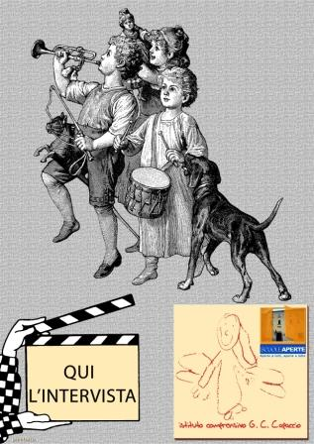
Dalle tre del pomeriggio fino alle quattro e mezza (poi avevamo da fare…) abbiamo attirato e catturato (con la nostra telecamera) ben cinque Nonni che hanno risposto alle nostre domande, fissato appuntamenti per rivederci, regalato caramelle, fatto una carezza… insomma siamo soddisfatti delle prede acquisite ed anche loro non ci sembravano poi troppo scontenti…

Morale della storia: abbiamo voglia di ripetere l’esperienza e stiamo “pensando in grande”: fisseremo un incontro con tanti Nonni tutti insieme in un luogo messo a disposizione dal Sindaco della nostra Città e… vedremo cosa succederà.

Nonno Giuseppe, Nonno Liberato, Nonno Luigi, Nonno Giuliano, Nonno Vito, per ora vi diciamo grazie per averci dedicato un po’ del vostro tempo… ma non finirà qui! (speriamo)

A cura del Laboratorio dell’I.C. “G.C.Capaccio” – Campagna Centro Storico

Progetto Scuole Aperte
Istituto Capofila: I.C. “G.Palatucci”
Quadrivio di Campagna (SA)

I nonni ci aspettano
